**Savchenko Yehor, Metody Numeryczne, zadanie NUM 1**

**Instrukcja do programy:**

* Zainstalować python: <https://www.python.org/downloads/>
* Zainstalować biblioteki **NumPy** i **Matplotlib**:

pip install numpy

pip install matplotlib

* Wpisać do terminalu: python “FileName”

**Sprawozdanie:**

Musiałem obliczyć przybliżenie pochodnej ze wzorów:

$a) D_{h}f\left(x\right)≡\frac{f\left(x+h\right)-f\left(x\right)}{h}$ i ${b) D}_{h}f\left(x\right)≡\frac{f\left(x+h\right)-f\left(x-h\right)}{2h}$  
  
A potem przeanalizować zachowanie błędu $\left|D_{h}f\left(x\right)-f^{'}\left(x\right)\right|$ dla funkcji $f\left(x\right)=\cos\left(x\right)$ oraz punktu **x = 0.3** przy zmianie parametru **h** dla różnych typów zmiennoprzecinkowych. Zrobiłem analiz dla typów float32 i double, także dodatkowo dla funkcji $f\left(x\right)=\sin\left(x\right)$.

Z punktu mojego widzenia oczekuję, że na wykresie najpierw zobaczę „szum numeryczny” powodowany przez zmianę liczby **h**, a potem błąd systemu, który będzie wyglądał jako prosta.

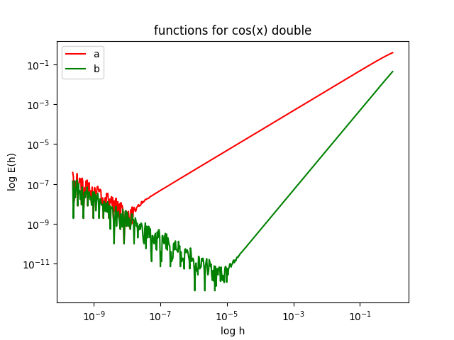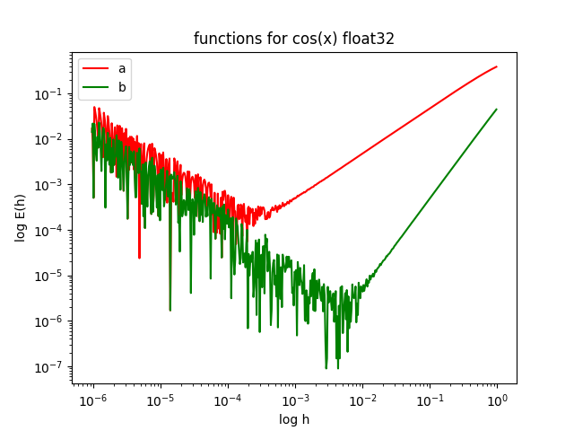**Prezentacja wyników:**  
  
Możemy to zobaczyć na wykresach, które otrzymałem:

**Przedyskutowanie wyników:**

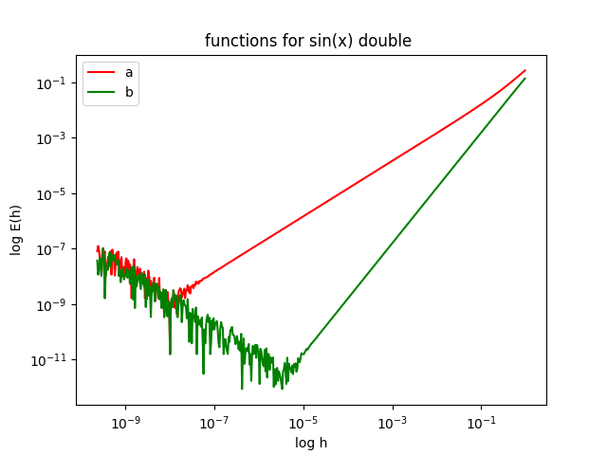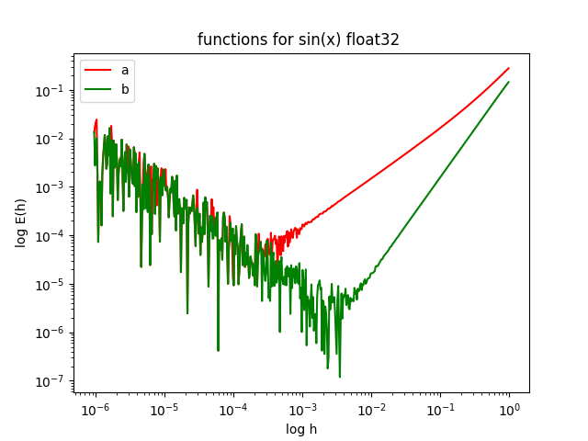Po analizie wykresów, przedstawionych w skali logarytmicznej, możemy zobaczyć, że jest „szum numeryczny” i błąd systemu. Także widać, że dla różnych typów są różne zakresy liczb w których ten błąd się pojawia.

**Kod Źródłowy**